Покоряйте Горные Вершины в Чарующей Грузии
Тбилиси – Сванетия (МЕСТИЯ) – Мцхета – Тбилиси
Тур для тех,
кто любит спокойный отдых и наслаждение природой!

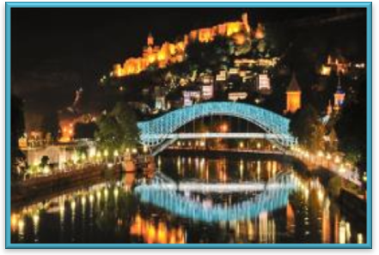
1 день. Прибытие в город легенду - Тбилиси, трансфер и размещение в отеле, небольшой отдых после перелета. Сити-тур:
Духовное сердце столицы – самый большой православный храм в мире, невероятной красоты кафедральный собор «Самеба» построенный в 21 веке.
Расположившись на возвышенности над Курой, Собор «Метехи» (XIII в.) безмолвно взирающий на город, храня воспоминания прошлого. По преданию, именно здесь молилась царица Тамара.
Посещение современного моста, которому было дано название Мост Мира, президентом страны.
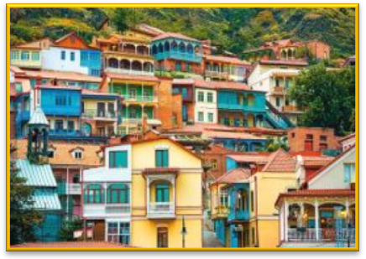
Прогулка по серным баням в местечке «Абанотубани», одной из самых главных достопримечательностей Тбилиси.
Причиной этому служит история основания города, согласно которой царь Горгасали увидев теплые серные источники, дал указ о строительстве новой столицы его государства на этом месте. Даже название города переводится как «теплый».
Ночь в отеле в Тбилиси.

2 день Завтрак в гостинице. Выезд в Сванетию.
1. вариант эконом – рейсовая маршрутка.
2. вариант - инд. трансфер на автомобиле
Прибытие в Местию.
Ужин и ночь в гостином доме.
2-5день отдых на природе в горах незабываемой Местии
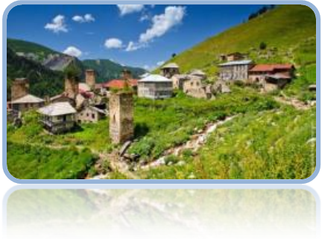
«Если Вы хоть сколько-нибудь любите Грузию,
обязательно поезжайте в Сванетию», -
советовал великий грузинский писатель Илья Чавчавадзе современникам.

Сегодня этот край называют «Краем тысячи башен». Сванетия – это грузинский Олимп. Именно здесь Вы проведете незабываемые дни, покоряя горные вершины.
Здесь горы всегда укрыты пушистым снегом. Здесь Вы найдете трассы под любые виды спорта, как горные, так и скалолазание.
У нас в наличии все снаряжение для Вас, а также для всех желающих профессиональные инструктора, которые помогут и будут сопровождать Вас.
Вы сможете также совершить прогулки на лошадях по удивительно красивой природе за доп. плату.

6 день. Завтрак в отеле. Возвращение в Тбилиси.
1. вариант эконом – рейсовая маршрутка
2. вариант - инд. трансфер на автомобиле
Прибытие в Тбилиси.
Размещение в отеле.
Свободный вечер.
Ночь в отеле.

7 день. Завтрак в отеле.
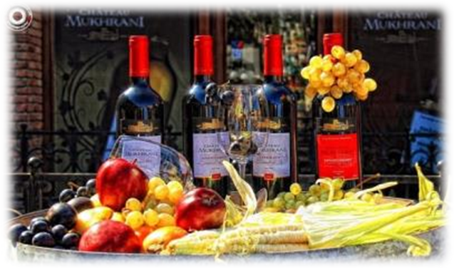
Выезд в «Мцхета». Это первая столица Грузии, город-наследие ЮНЕСКО, неописуемо величественный и древний.
У нас с Вами будет возможность вдохнуть историю и посетить:
Кафедральный собор «Светицховели» (XI в), известный всему миру, ведь именно здесь хранится Хитон Господень, в котором он был распят.
Монастырь Самтавро, здесь хранятся царь Мирьян и Царевна Нана, которые были первыми, кто признал христианство в Грузии.
Так же мы поднимемся в монастырь Джвари (V в), откуда открывается прекрасная панорама древней столицы (в Иерусалиме есть церковь с таким же названием). По легенде, этот храм был воздвигнут над источавшим благовонное масло (миро) пнём того кедра, под которым молилась просветительница Грузии Святая Нино.
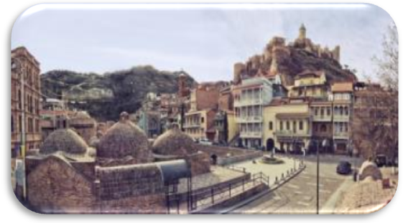
Посетим «винный домашний Марани» и грузинскую крестьянскую гостеприимную семью, где проведем дегустацию грузинских вин и чачи + уроки грузинской кухни + крестьянский грузинский вкуснейший обед, который Вам запомнится на долго.
По возвращению в Тбилиси - посещение, воспетой в стихах и песнях, горы «Мтацминда», где расположен удивительный парк и известный Пантеон, где похоронены многие из выдающиеся писателей, артистов, учёных и национальных герои Грузии, первым из которых был известный русский писатель Александр Грибоедов и его жена княжна Нино Чавчавадзе.
Далее мы посетим «Абанатубани» (район Серных Бань), где для Вас забронирован номер. Нагревающаяся в недрах земли серная вода доставит Вам неповторимое удовольствие и огромный заряд энергии.
Ночь в Тбилиси.
8 день. Завтрак в отеле.
Трансферт с гостиницы в аэропорт.
Завершение обслуживания.

Стоимость тура указана в USD на 1 чел в номере дабл
Размещение в отелях: | Отели 3* и переезд в Местию на маршрутке | Отели 3* и переезд в Местию на авто | Отели 4* и переезд в Местию на авто
При группе 2 чел | 515 | 645 | 900
При группе 4 чел | 470 | 505 | 770
При группе 6 чел | 450 | 470 | 730

В стоимость тура входит:

- Трансфер в аэропорт и обратно
- Весь трансфер во время тура
- Все указанные в туре экскурсии (1ый и 7день)
- Обслуживание квалифицированного гида (1ый и 7день)
- Проживание в выбранных Вами гостиницах Тбилиси на базе завтраков
- Проживание в Местии в гостином доме «FB» или в гостинице 4* «НВ»
- Входные билеты.
- Переезд в Местию и обратно (вариант выбранный Вами)
- Серная баня 1 час
- Обед и дегустация вина и чачи во Мцхета
- Мастер класс национальной кухни во Мцхета
- Страховка

При покупке тура с переездом в Местию на маршрутке, в стоимость тура не входит:
- трансфер отель Тбилиси – автовокзал Тбилиси – отель Тбилиси
- трансфер автовокзал Местии – отель Местии – автовокзал Местии
Эти трансферы при желании, оплачиваются дополнительно!!!

